ΙΟΝΙΟ ΠΑΝΕΠΙΣΤΗΜΙΟ
ΤΜΗΜΑ ΑΡΧΕΙΟΝΟΜΙΑΣ – ΒΙΒΛΙΟΘΗΚΟΝΟΜΙΑΣ
ΜΕΤΑΠΤΥΧΙΑΚΟ ΠΡΟΓΡΑΜΜΑ ΣΠΟΥΔΩΝ

΄΄ΨΗΦΙΑΚΕΣ ΒΙΒΛΙΟΘΗΚΕΣ΄΄

«ΨΗΦΙΟΠΟΙΗΣΗ ΚΑΙ ΣΠΑΝΙΟ ΥΛΙΚΟ»

ΚΕΡΚΥΡΑ 2005
ΙΟΝΙΟ ΠΑΝΕΠΙΣΤΗΜΙΟ
ΤΜΗΜΑ ΑΡΧΕΙΟΝΟΜΙΑΣ – ΒΙΒΛΙΟΘΗΚΟΝΟΜΙΑΣ
Π.Μ.Σ. ΕΠΙΣΤΗΜΗ ΤΗΣ ΠΛΗΡΟΦΟΡΗΣΗΣ

΄΄ΨΗΦΙΑΚΕΣ ΒΙΒΛΙΟΘΗΚΕΣ΄΄

«ΨΗΦΙΟΠΟΙΗΣΗ ΚΑΙ ΣΠΑΝΙΟ ΥΛΙΚΟ»

Εισηγητής καθηγητής: Σαράντος Καπιδάκης

Επιμέλεια θέματος: Αμπατζή Μερόπη

ΚΕΡΚΥΡΑ 2005
ΠΙΝΑΚΑΣ ΠΕΡΙΕΧΟΜΕΝΩΝ

ΠΡΟΛΟΓΟΣ ……………………………………………………………………………... 4
ΕΙΣΑΓΩΓΗ ………………………………………………………………………………. 5
- ΠΡΟΣΔΙΟΡΙΣΜΟΣ ΕΝΝΟΙΩΝ ………………………………………………………… 7
    - Ψηφιοποίηση ………………………………………………………..7
    - Ψηφιακή βιβλιοθήκη ………………………………………………7
    - Ψηφιακά τεκμήρια …………………………………………………7
    - Ψηφιακές πληροφορίες ……………………………………………7
    - Σπάνιο υλικό ………………………………………………………...7
    - Ηλεκτρονικό βιβλίο ………………………………………………...7
- ΛΟΓΟΙ ΠΟΥ ΟΔΗΓΟΥΝ ΣΤΗΝ ΨΗΦΙΟΠΟΙΗΣΗ …………………………………….8
- ΣΧΕΔΙΑΣΜΟΣ ΕΝΟΣ ΄΄DIGITAL PROJECT΄΄ ΓΙΑ ΣΠΑΝΙΟ ΥΛΙΚΟ ……………..11
- ΨΗΦΙΟΠΟΙΗΣΗ ΣΠΑΝΙΟΥ ΥΛΙΚΟΥ ΣΤΟΝ ΔΙΕΘΝΗ ΧΩΡΟ ……………………..13
Library of Congress: ……………………………………………13
    - American Memory Project ……………………………….............13
    - NDLP (National Digital Library Project) …………………….17
- ΨΗΦΙΟΠΟΙΗΣΗ ΣΠΑΝΙΟΥ ΥΛΙΚΟΥ ΣΤΟΝ ΕΛΛΑΔΙΚΟ ΧΩΡΟ ………………….18
Μια εμπειρία της βιβλιοθήκης του Πανεπιστημίου Κρήτης ………………18
    - Το σύστημα της Touch & Turn …………………………………...21
    - Η τεχνολογική υποδομή της ψηφιοποίησης …………………….21
    - Η διαδικασία της ψηφιοποίησης ………………………………….23
    - Διαπιστώσεις – Συμπεράσματα ……………………………….......23
ΕΠΙΛΟΓΟΣ …………………………………………………………………………………..26
ΑΝΑΦΟΡΕΣ - ΒΙΒΛΙΟΓΡΑΦΙΑ …………………………………………………………...27

ΠΡΟΛΟΓΟΣ

Σκοπός της παρούσης εργασίας δεν είναι άλλος από την επιδίωξη της γενικής παρουσίασης και περιγραφής της ψηφιοποίησης, με ιδιαίτερη έμφαση στο σπάνιο υλικό και τη διάδοσή του μέσω του διαδικτύου. Το θέμα αυτό επιλέχθηκε μετά από ώριμη σκέψη και αναζήτηση και καθρεφτίζει απόλυτα τα γνωστικά ενδιαφέροντα του συγγραφέα της. Μέσα σε αυτό το πλαίσιο, δε θα ήταν άσκοπο να σημειώσω πως το μάθημα των ΄΄Ψηφιακών Βιβλιοθηκών΄΄ στάθηκε μια γενναία αφορμή για να έρθω ουσιαστικότερα αντιμέτωπη με αυτό που ονομάζουμε Διαδύκτιο και αποτέλεσε αφετηρία για ποικίλους προβληματισμούς. Εκείνο που συνολικά αποκόμισα ως γενικότερο συμπέρασμα από αυτήν την ενδιαφέρουσα εμπειρία μου, ήταν αν μη τι άλλο, η συνειδητοποίηση των άπειρων δυνατοτήτων που μας προσφέρει ο Παγκόσμιος Ιστός σε συνδυασμό με τις νέες τεχνολογίες.
Η δομή της εργασίας ήταν ένα από τα θέματα που με απασχόλησαν ιδιαίτερα, και αυτό γιατί σκοπός μου ήταν ο λόγος και οι έννοιες να ρέουν όσο το δυνατόν φυσικότερα και το τελικό συμπέρασμα να εξαχθεί αβίαστα και κατανοητά. Έτσι, λοιπόν, κατέληξα σε μια δομή που θεωρώ πως έχει όλα τα παραπάνω πλεονεκτήματα και οποιαδήποτε αστοχία μου, οφείλεται περισσότερο στην αναμενόμενη συγγραφική απειρία μου, παρά σε αμέλεια ή αδιαφορία
Έτσι λοιπόν, η όλη εργασία δομείται σε 6 μέρη. Το πρώτο, επιχειρεί να ξεκαθαρίσει την αναγκαιότητα του Παγκόσμιου Ιστού καθώς επίσης και της ψηφιοποίησης του σπάνιου υλικού. Εν συνέχεια, στο δεύτερο μέρος, εξετάζονται και αναλύονται κάποιες γενικές, αλλά βασικές έννοιες, με σκοπό την σταδιακή εισαγωγή του αναγνώστη στο θέμα, ώστε στην πορεία να νιώθει οικεία και όχι ξένος προς τις έννοιες του κειμένου. Έπειτα, γίνεται λόγος για τον σχεδιασμό ενός ΄΄digital project΄΄ που αφορά σε σπάνιο υλικό και ακολουθεί μία σχετική έρευνα για την ψηφιοποίηση του εν λόγω υλικού, στον διεθνή και στον Ελλαδικό χώρο. Παράλληλα, παρατίθενται ενδεικτικά συγκεκριμένα και υπαρκτά παραδείγματα από κάποια project που έχουν αναπτυχθεί και υλοποιηθεί, με απώτερο σκοπό τη ‘διάδοση σπάνιου υλικού μέσω του διαδικτύου’. Να σημειωθεί ακόμα πως η εκτεταμένη βιβλιογραφία που υπάρχει στο τέλος, αποτελεί για τον οποιονδήποτε έναν καλό οδηγό για την απαρχή μιας σχετικής αναζήτησης.

ΕΙΣΑΓΩΓΗ

Περίπου κάθε δεκαετία µία νέα τεχνολογία εµφανίζεται στον πληροφοριακό ορίζοντα και παρουσιάζεται ως αντικαταστάτης του προϋπάρχοντος τεχνολογικού καθεστώτος. Τη δεκαετία του ’50 είχαν επικρατήσει τα microfilms. Ακολούθως τη δεκαετία του ’70 εμφανίστηκε η βιντεοκασέτα, ενώ στο πρόσφατο παρελθόν που έχει αφήσει έως σήµερα τα σηµάδια του, την δεκαετία του ’90, πρωτοστάτησαν τα CD-ROMs και παράλληλα έκαναν την εμφάνισή τους ψηφιακά τεκμήρια, ψηφιακές βιβλιοθήκες, ηλεκτρονικά βιβλία.
Κάποιος που θα σκεφτόταν επιπόλαια θα έλεγε πως η νέα κατάσταση θα µπορούσε να µας απαλλάξει από τα πρωτότυπα – συμβατικά τεκμήρια, αφού τα τελευταία καταλαμβάνουν χώρο και είναι λιγότερο εύχρηστα. Η απάντηση είναι απλή και προφανής. Ο άνθρωπος θέλει ακόμα να χειρίζεται και να κρατά στα χέρια του το υλικό που διαβάζει. Θα λέγαµε εξάλλου ότι ο καθένας από εμάς θέλει να έχει µία προσωπική επαφή µε το αντικείµενο µελέτης του. Η ανθρώπινη αυτή αντίσταση στις τεχνολογικές αλλαγές, ενισχύεται από το γεγονός ότι µέρα µε τη µέρα ο άνθρωπος διαπιστώνει πως η τεχνολογία τον ‘προδίδει’. Τον προδίδει όχι από την άποψη της λειτουργικότητας, αλλά από την άποψη της βιωσιµότητας. Η τεχνολογία δημιουργεί και προβλήµατα. Η μεταφορά του υλικού στις νέες τεχνολογίες μπορεί να χαρακτηριστεί ως μία σοβαρή επένδυση που εγκυμονεί ωστόσο κάποιους κινδύνους, αφού από τη στιγµή που θα ψηφιοποιηθεί κάτι είναι σαφώς πιο ευαίσθητο.
Οι αλλαγές αυτές που επήλθαν δεν άφησαν ανεπηρέαστο βέβαια τον χώρο των βιβλιοθηκών και των αρχείων. Έτσι λοιπόν, τα τελευταία χρόνια δηµιουργήθηκε µία νέα κατάσταση µε βιβλιοθήκες χωρίς βιβλία και αρχεία χωρίς φακέλους. Οι βιβλιοθήκες και τα αρχεία δηµιουργήθηκαν για να συλλέγουν και να καθιστούν διαθέσιµο το υλικό που έχει διαχρονική αξία. Για τους λόγους αυτούς, έχει αναπτυχθεί ένας έντονος προβληματισμός σχετικά με τις δυνατότητες που προσφέρει η σύγχρονη τεχνολογία στην αντιμετώπιση των προβλημάτων που συνδέονται με τη συντήρηση του σπάνιου υλικού αλλά και το βαθμό διαθεσιμότητας και προσβασιμότητάς του στο ευρύτερο κοινό. Αναμφισβήτητα το διαδίκτυο έχει ανοίξει νέους ορίζοντες στην προβολή και διακίνηση των ψηφιακών τεκμηρίων, ενώ οι διαρκείς εξελίξεις στον τομέα των χρησιμοποιούμενων τεχνικών ψηφιοποίησης επιτρέπουν την ψηφιακή αναπαραγωγή και διάθεση σπάνιου υλικού. Καταλαβαίνουμε λοιπόν, πόσο μεγάλη σημασία έχει αυτό το επίτευγμα τη στιγμή που το σπάνιο υλικό πρόκειται για μία ιδιαίτερη κατηγορία υλικού, το οποίο λόγω της σπανιότητας και της ιστορικής του αξίας απαιτεί ιδιαίτερο καθεστώς προστασίας και είναι ως επί το πλείστον μη προσβάσιμο.

1) ΠΡΟΣΔΙΟΡΙΣΜΟΣ ΕΝΝΟΙΩΝ

Στο σημείο αυτό, καλό θα ήταν να παρουσιαστεί ένας κατάλογος συναφών του θέματος εννοιών. Κατ’ αυτόν τον τρόπο θα καταστεί σαφής μια ορολογία που είναι μεν γνωστή στους κόλπους των βιβλιοθηκονόμων ή των επιστημόνων της πληροφορίας, άγνωστη δε πιθανότατα για κάποιους εκτός του συγκεκριμένου επιστητού. Οι όροι αυτοί συναρτώνται άμεσα με το θέμα του παρόντος πονήματος και βοηθούν ιδιαίτερα στη γενικότερη κατανόησή του.
Ψηφιοποίηση (digitization): Στις ημέρες μας έχουν δοθεί αρκετοί ορισμοί για την έννοια της ψηφιοποίησης. Η IFLA (International Federation of Library Association) θεωρεί την ψηφιοποίηση ‘ως ένας τρόπος αποτύπωσης και αποθήκευσης εικόνων χρησιµοποιώντας την τεχνολογία των υπολογιστών’. Ουσιαστικά, ψηφιοποίηση είναι η µετατροπή του µη-ψηφιακού υλικού, σε ψηφιακή µορφή, προκειµένου να αναπαρασταθούν τα µεταβλητά στοιχεία.
Ψηφιακές Βιβλιοθήκες (digital libraries): Πρόκειται για οργανωμένες συλλογές ψηφιακών πληροφοριών, όπου συνδυάζουν τη δοµή και τον τρόπο συλλογής των πληροφοριών που πάντα εφήρµοζαν οι βιβλιοθήκες µε την προσθήκη της ψηφιακής παρουσίασης που προσφέρουν οι υπολογιστές. Ουσιαστικά, μία ψηφιακή βιβλιοθήκη δεν είναι µόνο ένα σύνολο πληροφοριών, αλλά και µια σειρά από πολύτιµες υπηρεσίες, όπως τα εργαλεία αναζήτησης, πρωτόκολλα διατήρησης και διανοµής κτλ.
Ψηφιακά τεκμήρια (digital documents): Πρόκειται για τη μετατροπή έντυπου υλικού (αρχείου, βιβλίου, σπάνιου και ευαίσθητου υλικού, κ.τ.λ.) σε ψηφιακό, ως μέρος μιας στρατηγικής διατήρησης και διάθεσης στον ενδιαφερόμενο χρήστη.
Ψηφιακές πληροφορίες (digital informations): Είναι καταγεγραμμένες πληροφορίες σε ψηφιακή μορφή και όχι αναλογική (συμβατική). Η ακρίβεια και η ευελιξία είναι από τα σημαντικότερα στοιχεία που τις κάνουν να ξεχωρίζουν.
Σπάνιο υλικό (rare material): Κάθε είδους υλικό που το χαρακτηρίζει η σπανιότητα, η ιστορική ή και η καλλιτεχνική σημασία και απαιτεί ιδιαίτερο καθεστώς προστασίας.
Ηλεκτρονικό βιβλίο (e – book): Με τον όρο αυτό εννοούμε κάθε τύπου βιβλίο σε ψηφιακή μορφή και όχι πλέον συμβατική και που μπορούμε εύκολα να το αντλήσουμε μέσω του διαδικτύου.
2) ΛΟΓΟΙ ΠΟΥ ΟΔΗΓΟΥΝ ΣΤΗΝ ΨΗΦΙΟΠOIΗΣΗ

Γιατί άραγε να δηµιουργείται ζήτηµα γύρω από την ψηφιοποίηση; Ποιοι είναι οι λόγοι που διαταράσσουν την µέχρι τώρα «ομαλή λειτουργία» µιας βιβλιοθήκης; Τι απειλεί την παραδοσιακή υπόσταση των βιβλιοθηκών; Τι οδηγεί στην ψηφιοποίηση;
1) Ο χώρος: τόσα χρόνια οι βιβλιοθήκες ήταν αναγκασµένες να επιδίδονται σε έναν καθηµερινό αγώνα συλλογής υλικού σε αναλογική µορφή. Βιβλία, χειρόγραφα, βιντεοκασέτες, φωτογραφίες, χάρτες, περιοδικά κτλ ασταµάτητα γέµιζαν τους περιορισµένους χώρους των βιβλιοθηκών. Οι βιβλιοθήκες επεδίωκαν και ακόµα επιδιώκουν να έχουν στην κατοχή τους πολλούς τίτλους, γεγονός που έχει και αρνητική υφή. Θα έρθει κάποια στιγµή στη λειτουργία µιας βιβλιοθήκης που η κατάσταση θα φτάσει στο απροχώρητο. Σε αυτό το πρόβληµα η λύση ακούει στο όνοµα «ψηφιοποίηση». Από εδώ και στο εξής οι βιβλιοθήκες θα χρειάζονται λιγότερο χώρο για να αποθηκεύσουν το υλικό τους, αλλά το τίµηµα θα είναι οικονοµικό. Η ψηφιοποίηση κοστίζει.
2) Είναι «τάση»: ακόµα και το πιο µικρό αρχείο έχει εντάξει στα πλάνα του τη δηµιουργία µιας ψηφιακής συλλογής. Πολλές βιβλιοθήκες προσπαθούν να δηµιουργήσουν ψηφιακές συλλογές χωρίς να έχουν αναλύσει σωστά και χωρίς να έχουν επιλέξει σωστά τις συλλογές τους. Σαφώς και υπάρχουν πλεονεκτήµατα για µια βιβλιοθήκη να προβεί στην ανάπτυξη ψηφιακών συλλογών, από την άλλη χρειάζεται ευρεία σκέψη προκειµένου να παρθούν οι σωστές αποφάσεις. Ο σχεδιασµός πρέπει να είναι σωστός, διότι σε αντίθετη περίπτωση ίσως παραµεριστούν ή υποβαθµιστούν ορισµένες λειτουργίες της βιβλιοθήκης.
3) Πρόσβαση: πέρα από την συλλογή και την επεξεργασία των πληροφοριακών πηγών, αποστολή της οποιαδήποτε βιβλιοθήκης είναι να παρέχει πρόσβαση στο υλικό που έχει υπό την κατοχή της. Η εισαγωγή του διαδικτύου έφερε επανάσταση στη διάδοση της γνώσης. Η βιβλιοθήκη οφείλει να εξυπηρετεί όλες τις οµάδες χρηστών και να ανταποκρίνεται στις πληροφοριακές απαιτήσεις και ανάγκες τους. Η πρόσβαση ισοδυναµεί µε πρόοδο κοινωνική και ατοµική, γεγονός που δίνει ιδιαίτερο βάρος στο ρόλο της βιβλιοθήκης στη σύγχρονη εποχή, ενώ η γνώση που παρέχεται είναι ολοκληρωµένη καθώς συµβάλλουν σε αυτό και οι υπερσύνδεσµοι. Η συµβατική γνώση θα υποστηριχτεί από την ηλεκτρονική πρόσβαση.
4) Προστασία: ο συγκεκριµένος λόγος είναι µάλλον προφανής. Με την ψηφιοποίηση προστατεύουµε τα τεκµήρια της βιβλιοθήκης τα οποία κινδυνεύουν από καταστροφή. Βασική προϋπόθεση, αν θέλουµε ως οργανισμός να πιστεύουµε πως έχουµε ανταποκριθεί στο σκοπό µας, είναι η ποιότητα. Πρέπει να αποδώσουµε πιστά τις απεικονίσεις προκειµένου να µην χαθεί ουσιαστική πληροφορία. Το ζήτηµα της ποιότητας χρήζει ιδιαίτερης προσοχής καθότι από αυτό εξαρτάται εάν το πρωτότυπο θα εξακολουθεί να ταλαιπωρείται από τους χρήστες ή εάν θα αποσυρθεί για συντήρηση.
5) Νέα ερευνητικά εργαλεία: η ψηφιοποίηση, ως ‘παιδί’ της τεχνολογίας, δεν ήταν δυνατόν να µην εξυπηρετήσει εις το έπακρον τις ανάγκες του απλού χρήστη. Η αναζήτηση και επεξεργασία των πληροφοριών γίνεται παιχνίδι, ακόµα και στα χέρια του πιο αδαή. Σήµερα έχουν δηµιουργηθεί βάσεις δεδοµένων πλήρους κειµένου, ενώ στα σπάργανα βρίσκονται οι image databases, οι οποίες θα διευκολύνουν το χρήστη στην αναζήτηση εικόνων και φωτογραφιών. ∆εν είναι όµως µόνο η αναζήτηση άξια λόγου, αλλά και η επεξεργασία. Όπως προαναφέρθηκε ο τεχνολογία είναι ευέλικτη. Το υλικό που θα βρει ο χρήστης µπορεί να το πλάσει µε τον δικό του ιδιαίτερο τρόπο. Η πληροφορία παίρνει πλέον προσωπικό χρώµα και δεν εγκλωβίζει τον χρήστη όπως γινόταν παλιότερα µε την αναλογική µορφή.
6) Παρουσίαση: η αναλογική µορφή των τεκµηρίων παρείχε µία στατική παρουσίαση της γνώσης. Σήµερα η στατικότητα αυτή έχει ξεπεραστεί µε τη χρήση πολυµέσων. Ο συνδυασµός εικόνας, κειµένου και ήχου βοηθά τον χρήστη να αντλήσει πλήρως το περιεχόµενο του τεκµηρίου. Το λευκό χαρτί µε τους µαύρους χαρακτήρες δεν µπορεί να είναι τόσο αποτελεσµατικό, όσο ο παραπάνω συνδυασµός.
7) Ανταλλαγή: το ψηφιακό υλικό διευκολύνει πολύ την συνεργασία µεταξύ των βιβλιοθηκών. Ο διαδανεισµός πλέον έχει γίνει µία από τις βασικές λειτουργίες µιας τυπική βιβλιοθήκης. Με τον τρόπο αυτό αποτρέπονται οι διπλές προσκτήσεις σε εθνικό επίπεδο. Μιλάµε πλέον για κοινοκτηµοσύνη. Έτσι, οι εθνικές συλλογές αναπτύσσονται σε τίτλους και όχι σε µέγεθος.
8) Νέες εµπειρίες: η ψηφιοποίηση αποτελεί νέο κοµµάτι της σύγχρονης βιβλιοθήκης. Είναι λοιπόν πρόκληση γι αυτές να επιτύχουν ένα τέτοιο εγχείρηµα. Άλλωστε τόσα χρόνια αναλώνουν της δυνάµεις τους στις παραδοσιακές δραστηριότητες, γεγονός που τις κάνει πιο αποφασισµένες για τη χρήση των νέων τεχνολογιών και άπειρων δυνατοτήτων που τις προσφέρονται. ∆εν είναι όµως µόνο η εµπειρία της δηµιουργίας ψηφιακού υλικού, αλλά και η εµπειρία χρήσης του. Η ικανότητα συνδυασµού πολυµέσων και έντυπου υλικού δηµιουργεί διαφορετική αίσθηση.
9) Αναπαραγωγή: τα ψηφιακά τεκµήρια, προσφέρουν τη δυνατότητα της τέλειας αναπαραγωγής. Επίσης µπορούν να αναπαραχθούν ποικιλοτρόπως, όπως σε χαρτί µε τη χρήση εκτυπωτών, σε DVD, σε CD-ROM και µικροταινίες. Η δυνατότητα αυτή συνδυάζεται και µε αυτή της ανταλλαγής που προαναφέρθηκε, καθώς κάθε μια από τις βιβλιοθήκες µπορεί να παράγει κάτι και να το διανέµει σε βιβλιοθήκες που ενδιαφέρονται εύκολα, γρήγορά και πάνω από όλα φτηνά
Όλα τα παραπάνω αποδεικνύουν ένα και µόνο πράγµα. Αποδεικνύουν την προσπάθεια των βιβλιοθηκών να σπάσουν το πρότυπο της παραδοσιακής εικόνας του συντηρητισµού που υπήρχε µέχρι σήµερα. Ταυτόχρονα αυτονόητη κρίνεται η διατήρηση της αξιοπιστίας τους. Κάθε βιβλιοθήκη οφείλει να πλησιάσει τις ανάγκες της κοινωνίας και να ξεφύγει εν μέρει από τις παραδοσιακές ασχολίες της. Ήρθε το πλήρωµα του χρόνου, οι βιβλιοθήκες να λάβουν µια διαφορετική θέση στην εκτίµηση του κοινού.

Σχήμα 1. ΄΄Παράγοντες που σχετίζονται με την ψηφιοποίηση΄΄

3) ΣΧΕΔΙΑΣΜΟΣ ΕΝΟΣ ΄΄DIGITAL PROJECT΄΄ ΓΙΑ ΣΠΑΝΙΟ ΥΛΙΚΟ

Ο σχεδιασμός ενός «project ψηφιοποίησης» και ειδικότερα για σπάνιο υλικό δεν είναι μια υπόθεση εύκολη, εν αντιθέσει πρόκειται για μία διαδικασία που απαιτεί χρόνο, χρήματα και πολλές φορές εξειδικευμένες γνώσεις προγραμματισμού. Το σπάνιο υλικό που βρίσκεται στις βιβλιοθήκες και στα αρχεία, χρήζει ιδιαίτερης προσοχής λόγω της σπανιότητας και πολύτιμης ιστορικής τους αξίας. Γι’ αυτό τον λόγο, οφείλουμε να είμαστε πολύ προσεκτικοί τόσο κατά την επιλογή του project που θα χρησιμοποιήσουμε, όσο και κατά την υλοποίησή του, ώστε να μην προκληθούν φθορές στα τεκμήρια.
Οι επιτυχηµένες ψηφιοποιήσεις βασίζονται σε επιτυχηµένους σχεδιασµούς. Μία µεθοδική προσέγγιση της όλης προσπάθειας µπορεί να µας σώσει από άδικο κόπο και έξοδα, καθώς επίσης να µας κάνει να αποφύγουµε χρονοτριβές. Πριν προχωρήσει λοιπόν µια βιβλιοθήκη σε µια ψηφιοποίηση του σπάνιου υλικού της, το διοικητικό συµβούλιο της, οφείλει να δηµιουργήσει µια ‘δήλωση πολιτικής’, η οποία περιλαµβάνει τέσσερις ενότητες:
1) Τον στόχο του οργανισμού: Μια δήλωση που θα εξηγεί τους λόγους για τους οποίους η βιβλιοθήκη θα ακολουθήσει μια συγκεκριμένη πολιτική ψηφιοποίησης.
2) Το πεδίο δράσης του: ∆ήλωση του υλικού που θα ψηφιοποιηθεί και τον τρόπο της όλης διαδικασίας.
3) Τη διάρκεια του project: Ηµεροµηνία έναρξης και λήξης του προγράµµατος.
4) Τον προϋπολογισµό του progect: ∆ήλωση του ποσού που θα απαιτηθεί για την διεκπεραίωση του στόχου και οι πηγές από τις οποίες θα αντληθούν τα χρήματα.
Αφού υλοποιηθούν όλα τα παραπάνω, η βιβλιοθήκη είναι πλέον έτοιμη βήμα-βήμα να αρχίσει την διαδικασία της ψηφιοποίησης των σπάνιων και πολύτιμων τεκμηρίων της. Δηλαδή μετά την επιλογή του υλικού της και του σχετικού προγράμματος με το οποίο θα προβεί στην ψηφιοποίησή του, μπορεί να αρχίσει την διαδικασία του σκαναρίσματος ή ακόμα και της φωτογράφησης, με ειδικά πάντοτε μηχανήματα προς αποφυγήν καταστροφών του υλικού. Το αμέσως επόμενο στάδιο έχει να κάνει με την επεξεργασία των αρχείων εικόνας και εν συνεχεία με τον σχεδιασμό και τη δημιουργία του λεγόμενου website της βιβλιοθήκης. Η ολοκλήρωση του project της ψηφιοποίησης επιτυγχάνεται με την εισαγωγή των δεδομένων στο λογισμικό, απ’ όπου μπορεί ο κάθε χρήστης να ανακτήσει τις πληροφορίες που τον ενδιαφέρουν.
Παρακάτω παρατίθεται ένα σχεδιάγραμμα με τη διαδικασία της ψηφιοποίησης όπως προτείνεται από την Δημόσια Βιβλιοθήκη της Oklahoma.

Σχήμα 2. ΄΄Η διαδικασία της ψηφιοποίησης από την Oklahoma State Library΄΄.
4) ΨΗΦΙΟΠΟΙΗΣΗ ΣΠΑΝΙΟΥ ΥΛΙΚΟΥ ΣΤΟΝ ΔΙΕΘΝΗ ΧΩΡΟ

Η έννοια της ψηφιοποίησης στις περισσότερες ευρωπαϊκές χώρες είναι διαδεδομένη και χρησιμοποιείται εδώ και αρκετά χρόνια. Το πλήθος των προγραμμάτων ψηφιοποίησης είναι μεγάλο και οι εφαρμογές ψηφιακών συλλογών πολυποίκιλες. Τα περισσότερα έργα ψηφιοποίησης ανταποκρίνονται στην ανάγκη διατήρησης της πολιτιστικής κληρονομιάς διαφόρων κοινοτήτων, κοινωνικών ή εθνικών ομάδων και μεμονωμένων έργων. Ενδεικτικά αναφέρουμε τα project από την ΄΄New York Public Library΄΄, το πρόγραμμα ψηφιοποίησης της ΄΄State Library of New South Wales΄΄, το ΄΄Colorado Digitization Program΄΄, η ΄΄California heritage collection΄΄, το ΄΄American Memory Project΄΄ και το NDLP (National Digital Library Project) από τη Βιβλιοθήκη του Κογκρέσου, κ.τ.λ. Από αυτά, αποφάσισα να περιοριστώ και να παρουσιάσω περιληπτικά τα projects της βιβλιοθήκης του Κογκρέσου, τα οποία παρουσιάζουν εξαιρετικό ενδιαφέρον.

“American Memory Project”

Το ΄΄American Memory Project΄΄ πρόκειται για ένα πενταετές πιλοτικό πρόγραμμα (1990-1994) που εφήρμοσε η Βιβλιοθήκη του Κογκρέσου προκειμένου να κάνει ευρέως γνωστές σε ηλεκτρονική μορφή κάποιες από τις πιο σημαντικές, σε ιστορική και πληροφοριακή αξία, συλλογές της. Στο project αυτό έλαβαν επίσης μέρος 44 επιλεγμένα σχολεία και βιβλιοθήκες. Καθώς το project πλησίαζε στο τέλος του, η Βιβλιοθήκη του Κογκρέσου ερεύνησε τις απόψεις των συμμετασχόντων. Τόσο οι βιβλιοθηκονόμοι, όσο και οι δάσκαλοι και οι σπουδαστές είχαν ενθουσιαστεί από τα αποτελέσματα του όλου εγχειρήματος και επιθυμούσαν την ψηφιοποίηση περισσοτέρων πηγών.

Η γλώσσα που επιλέχθηκε αρχικά για το Project αυτό ήταν η SGML (Standard Generalized Markup Language) διότι ήταν ένα αποδεκτό πρότυπο το οποίο θα εξασφάλιζε μεγαλύτερη βιωσιμότητα στα ψηφιοποιημένα αντίγραφα. Η SGML μπορεί εύκολα να μεταφραστεί στην HTML (Hypertext Markup Language) ώστε να είναι προσβάσιμη μέσω του Παγκόσμιου Ιστού. Με αυτόν τον τρόπο η SGML υποστηρίζει τον σκοπό του American Memory Project, που δεν είναι άλλος από την ευρύτερη διάδοση των συλλογών της Βιβλιοθήκης του Κογκρέσου. Παράλληλα, μετά την ανακάλυψη του TEI (Τext Encoding Initiative) από αρχειονόμους, ιστορικούς και επιστήμονες της πληροφόρησης, αποφασίστηκε η χρήση των TEI DTDs που θα βοηθούσε στην κωδικοποίηση και εύκολη ανάλυση κειμένων.
Σήμερα το American Memory αποτελεί ένα multimedia web site, το οποίο αποτελείται από ψηφιοποιημένα ιστορικά τεκμήρια, φωτογραφίες, κινούμενες εικόνες, ηχογραφήσεις, βιβλία, χάρτες και άλλες πηγές που έχει στην κατοχή της η Βιβλιοθήκη. Από την τεράστια συλλογή που διαθέτει η Βιβλιοθήκη του Κογκρέσου έχει ψηφιοποιηθεί ένα σχετικά μικρό τμήμα της και μάλιστα επιλέγεται προς ψηφιοποίηση το σπάνιο και πολύτιμο υλικό, υλικό με ιστορική, πολιτιστική και εκπαιδευτική σημασία. Συγκεκριμένα, διαθέτει δωρεάν πάνω από 100 συλλογές και περισσότερα από 9.000.000 τεκμήρια σε όλο τον κόσμο μέσω του Παγκοσμίου Ιστού.
Επισκέπτοντας κανείς το web site της μπορεί να διακρίνει μία πολύ καλή ενημερωμένη ιστοσελίδα· με απλό interface, έτσι ώστε ο οποιοσδήποτε μπορεί να περιηγηθεί και να αναζητήσει τεκμήρια στις συλλογές. Οι συλλογές αυτές μπορούν να εμφανιστούν στην οθόνη του υπολογιστή είτε θεματικά, είτε βάσει του τίτλου, ανάλογα με τις προτιμήσεις του χρήστη. Παράλληλα, εκτός από τις πληροφορίες που παρέχονται για το περιεχόμενο της κάθε συλλογής, υπάρχουν στην ιστοσελίδα του American Memory και αρκετά χρήσιμες πληροφορίες (‘how to view’, ‘technical information’, ‘FAQs’) που αφορούν για παράδειγμα στα πνευματικά δικαιώματα των συλλογών που παρέχονται και τις επιπτώσεις που ενδεχομένως να έχει κάποιος από τους χρήστες, στους τρόπους με τους οποίους μπορεί ο χρήστης να δει βίντεο, εικόνες, χάρτες και φωτογραφίες ή ακόμα να σώσει κάποια αρχεία στον υπολογιστή του.

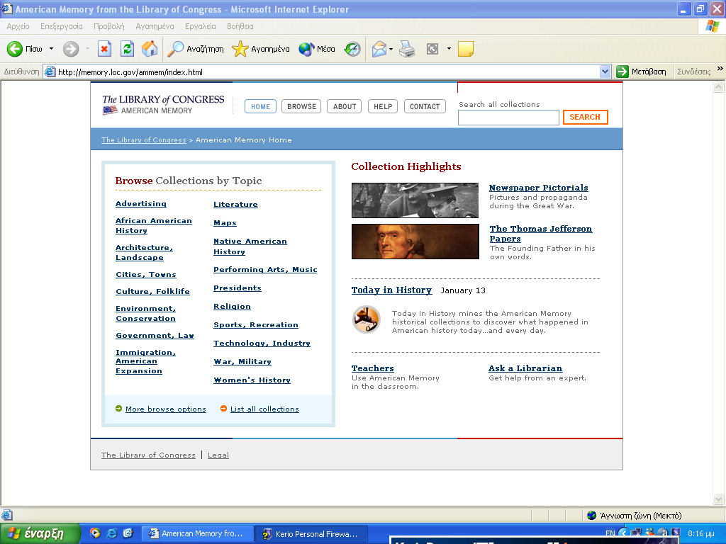

Σε γενικές γραμμές, θα μπορούσαμε να ισχυριστούμε πως παρέχει στους χρήστες της πολύ καλές δυνατότητες αναζήτησης, καθώς επίσης διαθέτει και δύο πολύ χρήσιμα εργαλεία: α) την ‘σελίδα εκμάθησης’ (learning page), η οποία έχει σχεδιαστεί για καθηγητές, βιβλιοθηκονόμους σε σχολικές βιβλιοθήκες, μαθητές και διαθέτει συγκεκριμένα και εύχρηστα εργαλεία προκειμένου να βοηθήσει τους χρήστες να περιηγηθούν στις ιστορικές συλλογές και στις άλλες πληροφορίες που διαθέτει, καθώς επίσης και β) το ‘ask a Librarian’, μία υπηρεσία όπου μπορεί ο βιβλιοθηκονόμος βάσει κάποιων ερωτήσεων που θα τους απευθυνθούν να βοηθήσει τους χρήστες σχετικά με την πρόσβασή και περιήγηση τους στις συλλογές που διαθέτει η πύλη. Τέλος, αξίζει να σημειωθεί και η σχετική ιστοσελίδα με το American Memory που δημιουργήθηκε ειδικά για τα παιδιά με σκοπό να έρθουν σε επαφή με το σπάνιο και πολυτιμότατο υλικό της Βιβλιοθήκης του Κογκρέσου.

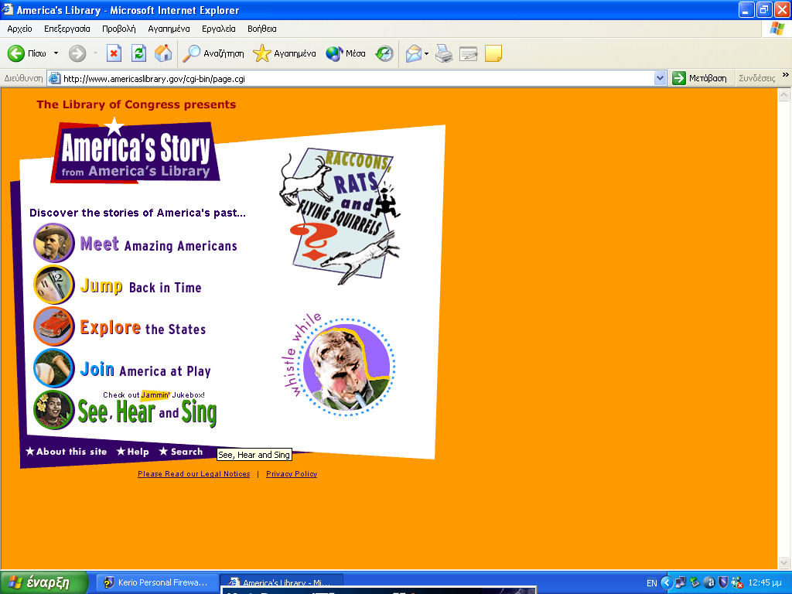
“NDLP: National Digital Library Project”

Για να συνεχίσει την διεύρυνση του ρόλου της στην on-line πρόσβαση η Βιβλιοθήκη του Κογκρέσου καθιέρωσε, ως πενταετές πρόγραμμα από το 1996-2000, το National Digital Library Project. Το Project αυτό ουσιαστικά είχε χτιστεί πάνω σε άλλα δύο πιλοτικά προγράμματα της Βιβλιοθήκης του Κογκρέσου· το ‘Optical Disk Pilot Project’ (1982-1987) και το American Memory, για το οποίο έγινε λόγος παραπάνω. Το NDLP ήταν ένα πρόγραμμα που ως πρωταρχικό σκοπό του είχε την πρόσβαση καθώς επίσης και την προώθηση της διαδικασίας του σκαναρίσματος ως μία ασφαλής διαδικασία για τις σπάνιες και πολύτιμες συλλογές. Το Project αυτό συνέλεγε υλικό ιστορικού και εκπαιδευτικού ενδιαφέροντος για την ιστοσελίδα του American Memory και βοηθούσε στον εμπλουτισμό του υλικού της. Το 2000 είχε υπερβεί τον σκοπό της και είχε καταφέρει να ψηφιοποιήσει και να διαθέσει online πάνω από 5 εκατομμύρια τεκμήρια.

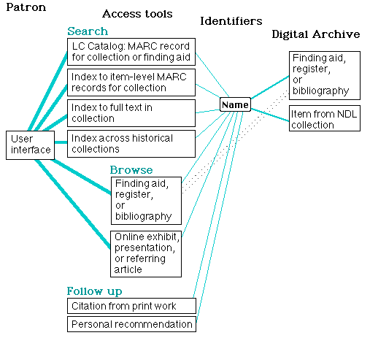
Σχήμα 3. ΄΄Ένα μη τυπικό μοντέλο για την πρόσβαση στις ιστορικές συλλογές της NDL΄΄

5) ΨΗΦΙΟΠΟΙΗΣΗ ΣΠΑΝΙΟΥ ΥΛΙΚΟΥ ΣΤΟΝ ΕΛΛΑΔΙΚΟ ΧΩΡΟ - ΜΙΑ ΕΜΠΕΙΡΙΑ ΤΗΣ ΒΙΒΛΙΟΘΗΚΗΣ ΤΟΥ ΠΑΝΕΠΙΣΤΗΜΙΟΥ ΚΡΗΤΗΣ

Στην Ελλάδα τα περισσότερα έργα ψηφιοποίησης διαθέτουν ακόμα έναν σποραδικό χαρακτήρα, δίχως την καθοδήγηση από κάποιον κεντρικό φορέα, ενώ είναι έκδηλο και το φαινόμενο της μη διάθεσης των υπό ψηφιοποίηση συλλογών μέσα από το διαδίκτυο. Παρ’ όλα αυτά, τα τελευταία χρόνια παρατηρείται μία προσπάθεια από διάφορους φορείς (μουσεία, βιβλιοθήκες, ιδρύματα, κ.τ.λ.) χρησιμοποίησης των τεχνολογιών και των άπειρων δυνατοτήτων που τους προσφέρουν. Μερικά από τα σημαντικότερα ολοκληρωμένα έργα ψηφιοποίησης στη χώρα μας και τα οποία διαθέτουν έναν ιδιαίτερο χαρακτήρα, είναι τα ‘Αρχεία της Ελληνικής Παλιγγενεσίας 1821-1832’ της Βουλής των Ελλήνων, ο ‘Ελληνομνήμων’ με φιλοσοφικά και επιστημονικά χειρόγραφα που γράφτηκαν στην Ελλάδα από το 1600 έως το 1821, η ‘Μυριόβιβλος’ της Εκκλησίας της Ελλάδος, καθώς και η ψηφιακή βιβλιοθήκη του Πανεπιστημίου Κρήτης με σπάνιο και πολύτιμο υλικό.
Η Ψηφιακή Βιβλιοθήκη του Πανεπιστημίου Κρήτης είναι μία από τις πιο αναπτυγμένες στον ελληνικό χώρο. Περιλαμβάνει διδακτορικές διατριβές, μεταπτυχιακές εργασίες, περιοδικά, οδηγούς σποδών, σημειώσεις μαθημάτων καθώς επίσης ψηφιοποιημένα σπάνια έντυπα. Η βιβλιοθήκη αναπτύσσει ιδιαίτερη δράση στον τομέα της ψηφιοποίησης του υλικού της, δίνοντας έμφαση στον σημαντικό αριθμό σπάνιων και πολύτιμων εκδόσεων που διαθέτει, σε μία προσπάθεια αφενός μεν να προστατεύσει το υλικό αυτό από τη φθορά της χρήσης και αφετέρου να αμβλύνει τους περιορισμούς πρόσβασης που η φύση τους επιβάλλει. Εξαιτίας της σπανιότητάς τους τα βιβλία αυτά μέχρι πρότινος ήταν προσπελάσιμα δύσκολα και μόνο από ερευνητές, ενώ τώρα είναι δυνατόν να διαβαστούν από το ευρύ κοινό, το οποίο μπορεί να τα «ξεφυλλίσει» σαν να είχε τα ίδια τα βιβλία μπροστά του.

Το παραπάνω επίτευγμα, η βιβλιοθήκη του Πανεπιστημίου Κρήτης το πέτυχε με τη συμμετοχή της σε ένα πιλοτικό πρόγραμμα, τη «Διάδοση σπάνιων βιβλίων μέσω του Διαδικτύου», το οποίο εγκρίθηκε τον Απρίλιο του 2003 και ολοκληρώθηκε τον Ιούνιο του 2004. Το έργο αυτό, εντασσόμενο στην ευρύτερη θεματική περιοχή προγραμμάτων ΄΄Πρόσβαση στην Ευρωπαϊκή Πολιτιστική Κληρονομιά΄΄, συγχρηματοδοτήθηκε από την Ευρωπαϊκή Επιτροπή (eTEN – European Programme eTEN), είχε χαρακτήρα ‘αποτίμησης αγοράς’ και ο προϋπολογισμός του ήταν μικρός. Βασικοί στόχοι του ήταν η δημιουργία ενός κοινά αποδεκτού προτύπου για την προβολή σπάνιου και πολύτιμου υλικού, η συγκρότηση μιας κοινότητας ενδιαφερομένων οργανισμών που δραστηριοποιούνται στο αντίστοιχο πεδίο, καθώς επίσης και η δημιουργία ενός βήματος επικοινωνίας για την ανταλλαγή ψηφιακών τεκμηρίων. Στην υλοποίηση του έργου αυτού συμμετείχαν ιδιωτικοί και δημόσιοι οργανισμοί, καθώς και τεχνικές εταιρείες από πέντε (5) Ευρωπαϊκές χώρες (Αυστρία, Γερμανία, Ελλάδα, Ιταλία, Σουηδία), με συντονιστή τη σουηδική εταιρεία T&T (Touch & Turn), η οποία αναπτύσσει και τη σχετική τεχνολογία.

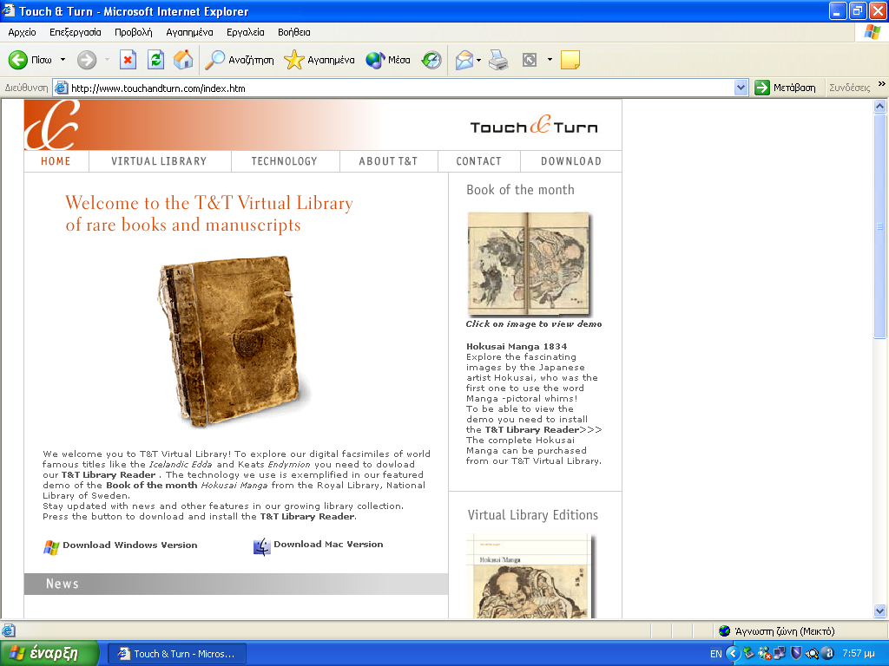

Η εταιρεία της Touch & Turn έχει αναπτύξει μία τεχνολογία η οποία πιστεύουμε ότι αποτελεί τη λύση στο πρόβλημα της ψηφιοποίησης και προβολής, στο ευρύ κοινό, υλικού σπάνιων συλλογών. Η λύση εστιάζεται σε ένα λογισμικό το οποίο καθιστά εφικτή την αυτόνομη (από το τον ίδιο οργανισμό) παραγωγή της ψηφιακής εκδοχής ενός τεκμηρίου.

Το σύστημα της Touch & Turn:
Η συγκεκριμένη πλατφόρμα λογισμικού αποτελείται από δύο αλληλοσυμπληρούμενα προγράμματα: α) το πρόγραμμα δημιουργίας του ηλεκτρονικού βιβλίου (T&T Publisher) και β) το εργαλείο μέσω του οποίου καθίσταται εφικτή η ανάγνωση του παραγόμενου αποτελέσματος (T&T Viewer). Συγκεκριμένα:
α) T&T Publisher: πρόκειται για το εργαλείο δημιουργίας ψηφιοποιημένων αντιγράφων. Είναι μία Windows32 εφαρμογή, δηλαδή ένα ολοκληρωμένο, αυτόνομο, τυποποιημένο λογισμικό. Το λογισμικό αυτό δέχεται και χρησιμοποιεί, για την δημιουργία των ψηφιακών βιβλίων, αρχεία εικόνας τυποποιημένης μορφής, δηλαδή αρχεία διατάξεων JPEG και PNG για τις εικόνες αλλά και αρχεία του Microsoft Word για την ενσωμάτωση κειμένου. Εκτός από τον χειρισμό των ψηφιοποιημένων σελίδων του τεκμηρίου, μέσω του Publisher είναι επίσης δυνατά τα εξής:
- Δημιουργία εικονικών βιβλιοθηκών που περιέχουν περισσότερα του ενός βιβλία
- Ενσωμάτωση μεταφράσεων για κάθε σελίδα του κειμένου
- Ενσωμάτωση επεξηγήσεων και σχολίων
- Ενσωμάτωση μεγεθύνσεων\

β) T&T Viewer: είναι ένα λογισμικό που παρέχει στον τελικό χρήστη το περιβάλλον διεπαφής (interface). Αυτή η τεχνολογία δίνει τη δυνατότητα στον τελικό χρήστη να επιλέξει ένα βιβλίο από ένα αντίστοιχο κατάλογο, να περιηγηθεί σε αυτόν, να μεγεθύνει κάποιες ενότητες μίας σελίδας, να επικεντρώσει την προσοχή του σε κάποια συγκεκριμένα γεγονότα, να παρατηρήσει το κομμάτι κάποιου φιλμ ή και να ακούσει την αντίστοιχη μουσική που σχετίζεται με το συγκεκριμένο βιβλίο. Ο T&T Viewer έχει αναπτυχθεί με το εργαλείο της Macromedia Director, που αφενός εξασφαλίζει σταθερότητα και απόδοση, αφετέρου επιτρέπει την παρουσίαση του υλικού με πολλούς τρόπους.
Όπως προκύπτει από τα παραπάνω, το σύστημα της T&T δεν είναι ένα πρόγραμμα σάρωσης ή επεξεργασίας εικόνας, αλλά ένα λογισμικό που τροφοδοτείται με αρχεία εικόνας και κειμένου, τα συνθέτει σε ένα ενιαίο σύνολο και τα παρουσιάζει κατά τρόπο που προσομοιάζει το ξεφύλλισμα ενός βιβλίου. Το σύστημα της T&T δεν απαιτεί τη χρησιμοποίηση ενός συγκεκριμένου προγράμματος επεξεργασίας εικόνας αρκεί να υποστηρίζει layers και εξαγωγή σε αρχεία JPEG και PNG. Η εταιρεία προτείνει το Photoshop ως κορυφαίο επαγγελματικό πρόγραμμα επεξεργασίας εικόνας.
Η τεχνολογική υποδομή της ψηφιοποίησης:
Η βιβλιοθήκη του Πανεπιστημίου Κρήτης αρχικά διέθετε επίπεδους έγχρωμους σαρωτές, οι οποίοι μπορούν μεν να αποδώσουν τις χρωματικές διαβαθμίσεις, είναι όμως ακατάλληλοι για σπάνια βιβλία. Για τον λόγο αυτό απέκτησαν έναν σαρωτή ειδικό για σπάνιο υλικό, τον Minolta PS 7000, ο οποίος δεν προκαλεί –ή προκαλεί τις ελάχιστες δυνατές- φθορές στα βιβλία. Ωστόσο και αυτός κρίθηκε ακατάλληλος, επειδή το συγκεκριμένο μηχάνημα κάνει μόνο ασπρόμαυρες σαρώσεις και δεν μπορεί να σαρώσει τόνους του γκρίζου. Τελικά επιλέχθηκε η λύση της φωτογράφησης. Έτσι χρησιμοποιήθηκε μία ψηφιακή φωτογραφική μηχανή που διέθετε το Εργαστήριο Επιγραφικής και Παπυρολογίας του Τμήματος Φιλολογίας του Πανεπιστημίου Κρήτης. Συγκεκριμένα, πρόκειται για μία Nikon COOLPIX 990, η οποία έχει τη δυνατότητα ανάλυσης 3.34/3.14 megapixel και μπορεί να παράγει αρχεία JPEG διαστάσεων 2.048 x 1.536 εικονοστοιχείων, ενώ παράλληλα διαθέτει πολύ καλό οπτικό 3x zoom και macro. Η επεξεργασία των αρχείων εικόνας έγινε με το Photoshop (αρχικά με το Photoshop 5.5, το οποίο διέθετε η βιβλιοθήκη εκείνη τη στιγμή, και στη συνέχεια με το 7.0, επειδή η έκδοση 5.5 δεν υποστηρίζει περισσότερα από 100 layers).
Συνοπτικά, για τις ανάγκες του έργου χρησιμοποιήθηκε ένας Η/Υ με την εξής σύνθεση: 2 επεξεργαστές PIII 1.3, 512 GB RAM, μια συστοιχία δίσκων SCSI 36 GB σε RAID 5 με συνολικό διαθέσιμο χώρο 140 GB, και κάρτα οθόνης με μνήμη 128 ΜΒ (NVIDIA GeForce FX 5200). Χρησιμοποιήθηκε επίσης μια οθόνη 19 ιντσών με ιδιαίτερα ικανοποιητική απόδοση όσον αφορά τα χρώματα, το μέγεθος κόκκου αλλά και την ταχύτητα ανανέωσης [ΕΙΖΟ FlexScan F67: 19’’, 0.26, 1024 x 768, 85 Hz (1280 dots x 1024 lines 89 Hz, 1600 dots x 1200 lines 76 Hz) H: 30-96 kHz, V: 50-160 Hz]. Στην πορεία αποδείχτηκε ότι ήταν επίσης απαραίτητη η αναβάθμιση της μνήμης RAM του υπολογιστή σε 1 GB, καθώς το αρχείο του Photoshop άρχισε να υπερβαίνει σε μέγεθος τα 500 MB, οπότε η επεξεργασία του άρχισε να γίνεται χρονοβόρα.

Η διαδικασία της ψηφιοποίησης:
Η διαδικασία δημιουργίας του ψηφιοποιημένου βιβλίου ακολούθησε τρεις διαδοχικές φάσεις:
- Δημιουργία ψηφιακών αντιγράφων των σελίδων (φωτογράφηση με την ψηφιακή φωτογραφική μηχανή)
- Επεξεργασία των αρχείων εικόνας
  - επεξεργασία των ψηφιακών φωτογραφιών (ξάκρισμα)
  - εισαγωγή τους σε ένα κοινό Photoshop αρχείο
  - εξαγωγή, από το αρχείο Photoshop, αρχείων εικόνας για κάθε δισέλιδο [αντικριστών σελίδων]: ενός αρχείου PNG για κάθε δεξιά / αριστερή σελίδα και ενός ενιαίου -και με τις δυο σελίδες- αρχείου JPEG μεγάλης ανάλυσης, το οποίο χρησιμοιήθηκε για τη μεγέθυνση
- Εισαγωγή των εξαχθέντων από το Photoshop αρχείων εικόνας στο λογισμικό Publisher για τη δημιουργία του τελικού προϊόντος.

Από τα τρία ανωτέρω περιγραφόμενα στάδια τα περισσότερο χρονοβόρα ήταν τα δύο πρώτα, η αρχική ψηφιοποίηση του υλικού και κυρίως η επεξεργασία των παραχθέντων αρχείων εικόνας. Η εισαγωγή των τελικών αρχείων εικόνας στο εργαλείο Publisher και η δημιουργία του τελικού προϊόντος είναι μια πολύ σύντομη διαδικασία, η οποία μπορεί να ολοκληρωθεί ακόμα και σε μία ημέρα.

Διαπιστώσεις – Συμπεράσματα:
Το project αυτό ήδη για τα επιτεύγματά του έχει αποσπάσει μία σειρά διεθνών διακρίσεων: συγκεκριμένα βραβεύτηκε ως «πρόγραμμα του μήνα» από την Ευρωπαϊκή Ένωση για τον μήνα Μάιο καθώς επίσης απέσπασε από τη NODEM (Nordic Digital Excellence in Museums) το πρώτο βραβείο ως η καλύτερη διαδικτυακή εφαρμογή.
Η τεχνολογία αυτή δίνει τη δυνατότητα σε κατόχους σπάνιου υλικού να δημιουργήσουν αλληλεπιδραστικά βιβλία για εκθεσιακή, ερευνητική ή ιδιωτική χρήση. Τα ψηφιοποιημένα βιβλία είναι δυνατόν είτε να χρησιμοποιηθούν αυτόνομα, ως τελικά προϊόντα διανεμόμενα μέσω οπτικών δίσκων, είτε να είναι προσπελάσιμα μέσω της ιστοσελίδας μιας διαδικτυακής πύλης, ως τμήματα μιας ψηφιακής συλλογής σπάνιου υλικού. Έτσι τα ψηφιακά αντίγραφα μπορούν να παρουσιάζονται σε εκθέσεις και να δημοσιεύονται σε οπτικούς δίσκους ή το διαδίκτυο, ενώ τα πρωτότυπα παραμένουν ασφαλώς αποθηκευμένα σε κλειστές αρχειακές συλλογές. Βασικό πλεονέκτημα του σχετικού συστήματος είναι ότι αφενός δεν απαιτεί εξειδικευμένες γνώσεις προγραμματισμού για τη δημιουργία ψηφιοποιημένων βιβλίων, ενώ αφετέρου επιτρέπει το ξεφύλλισμα και την ανάγνωση των σελίδων ενός ψηφιοποιημένου βιβλίου κατά τρόπο που προσομοιάζει τον χειρισμό του φυσικού τεκμηρίου. Τα προσδοκώμενα άμεσα οφέλη της βιβλιοθήκης από το συγκεκριμένο πρόγραμμα ήταν η δωρεάν απόκτηση του συστήματος της T&T και η σχετική εκπαίδευση για τη χρήση του, η ψηφιοποίηση δυο σπάνιων βιβλίων της και η απόκτηση των αντίστοιχων βιβλίων των άλλων εταίρων. Η ανάδοχος εταιρεία ανέλαβε επίσης την υποχρέωση να προμηθεύσει κάθε συνεργαζόμενο φορέα με ένα κιόσκι παρουσιάσεων, με υπολογιστή και οθόνη αφής, το οποίο θα περιέχει τα ψηφιοποιημένα βιβλία και θα μπορεί να χρησιμοποιηθεί για την προβολή τους είτε εντός της βιβλιοθήκης είτε σε διάφορες εκθέσεις.
Ωστόσο, σύμφωνα πάντα με τα συμπεράσματα που διεξήχθησαν από τη βιβλιοθήκη του Πανεπιστημίου Κρήτης, από την τεχνολογία της Σουηδικής Εταιρείας Touch & Turn δεν έλειψαν και κάποια μειονεκτήματα. Για παράδειγμα ένας περιορισμός του εν λόγω συστήματος, που αντιμετώπισαν τα άτομα που δούλεψαν εκ μέρους του Πανεπιστημίου Κρήτης, ήταν η αδυναμία χειρισμού αναδιπλωμένες σελίδες. Για να παρουσιαστεί αναπτυγμένη μία τέτοια σελίδα, θα πρέπει να σμικρυνθεί αρκετά ώστε να χωρέσει στο πλαίσιο που οριοθετεί το πρόγραμμα για τη λειτουργία του, η σμίκρυνση όμως διαταράσσει σημαντικά την αναλογία με τις υπόλοιπες σελίδες του έργου. Εκτός βέβαια των όσων προαναφέρθηκαν, πρέπει να αναφερθούν οι παρατηρήσεις από τη βιβλιοθήκη του Πανεπιστημίου Κρήτης σχετικά με τη βελτίωση του συστήματος και οι οποίες αφορούν σε:
- Βελτίωση της αρίθμησης των σελίδων (ελληνική και λατινική: πρόλογος, εισαγωγές, κ.τ.λ.)
- Δημιουργία πίνακα περιεχομένων
- Λειτουργία σελιδοδείκτη
- Δυνατότητα εκτύπωσης

ΕΠΙΛΟΓΟΣ

Με ποια κριτήρια άραγε επιλέγουµε στοιχεία από το παρελθόν µας για να τα θυµόµαστε στο μέλλον; Πώς επιλέγουµε ποιές από τις ατελείωτες ιστορίες της ζωής µας θα πούµε; Πρόκειται για µια παράξενη διαδικασία που συµβαίνει καθηµερινά σε µουσεία, αρχεία και βιβλιοθήκες.
Τα έγγραφα , οι φωτογραφίες και τα διάφορα αντικείµενα, τα οποία αποτελούν αναµνήσεις του παρελθόντος και αποδείξεις των ιστοριών µας, έρχονται κάποια στιγμή σε στάδιο αποσύνθεσης, θέλοντας και µη. Όσες προφυλάξεις και αν λάβουµε και όσο και αν πασχίζουµε να δηµιουργήσουµε τις κατάλληλες συνθήκες αποθήκευσης, έρχεται η στιγµή που τα σηµάδια του χρόνου γίνονται ορατά. Τι οφείλουμε να κάνουμε για να διατηρήσουμε την πολιτιστική μας κληρονομιά;
Η ψηφιοποίηση είναι µία πραγµατικότητα που πρέπει να γίνει αποδεκτή από όλους. Είναι γνωστό ότι η ψηφιοποίηση δεν είναι το ιδανικό, το τέλειο, η απάντηση σε όλα τα προβλήµατα της βιβλιοθηκονοµικής (και όχι μόνο) κοινότητας, άλλα είναι ένα βήµα µπροστά που µας κάνει να βλέπουµε το µέλλον των βιβλιοθηκών και γενικότερα των υπηρεσιών πληροφόρησης από µία αισιόδοξη σκοπιά. Οι βιβλιοθήκες αποτελούν την µνήµη της κοινωνίας και τη φωνή του παρελθόντος στο παρόν. Η ψηφιοποίηση είναι απλά ο αγγελιοφόρος των µηνυµάτων. Οι λόγοι για τους οποίους ψηφιοποιούµε είναι πολλοί, αλλά ένας είναι αυτός που µας µαγεύει περισσότερο κι αυτός ακούει στο όνοµα «διατήρηση-συντήρηση».
Με την εισαγωγή της νέας τεχνολογίας στη λειτουργία των βιβλιοθηκών δεν επιχειρείται κάποια µετατροπή του ρόλου της βιβλιοθήκης, αντίθετα επιχειρείται να ενισχυθεί ο ρόλος τους µέσα από τα ηλεκτρονικά µέσα. Ίσως σε κάποιους να κακοφαίνεται αυτή η αλλαγή, αλλά πρέπει να την αποδεχτούν διότι δεν είναι κάτι το πρόσκαιρο. Η ψηφιοποίηση ίσως να θεωρείται κάτι το εφήµερο από την άποψη της βιωσιµότητας, αλλά ο ψηφιακός κόσµος αποτελεί τη νέα νοοτροπία που πρέπει όλοι να αποδεχτούµε, µε τα πλεονεκτήματα και τα μειονεκτήματα του. Πέρα από τις όποιες διαφωνίες που υπάρχουν, η ψηφιακή εποχή απλώνει το χέρι της στο παρελθόν προκειµένου να πορευτούν µαζί στην νέα πραγµατικότητα.

ΑΝΑΦΟΡΕΣ – ΒΙΒΛΙΟΓΡΑΦΙΑ

- Sally McKay, 2003, Digitization in an Archival Environment. Electronic Journal of Academic and Special Librarianship, Vol.4 Number 10.
http://southernlibrarianship.icaap.org/content/v04n01/Mckay_s01.htm

- Technical Recommendations for Digital Imaging Projects: Prepared by the Image Quality Working Group of ArchivesCom, a joint Libraries/AcIS committee.
http://www.columbia.edu/acis/dl/imagespec.html

- Planning Digital Projects for Historical Collections (from: The New York Public Library).

- Βραχλιώτη, Μαρία, 2002, Η ψηφιοποίηση ως µέσο διατήρησης των έντυπων τεκµηρίων.

- Caroline R. Arms, 2000, Keeping Memory Alive: Practises for Preserving Digital Content at the National Digital Library Program of the Library of Congress. RLG DigiNews, Vol.4 Number 3

- Sergey Melnik, Hector Garcia-Molina, Andreas Paepcke, A Mediation Infrastructure for Digital Library Services. (from: Stanford University).

- Library of Congress (2000). Digitizing the collection: American Memory.
http://lcweb2.loc.gov/ammem/daghtml/dagtech.html

- Library of Congress (1999). National Digital Library Program and the Conversation Division.

- Recommendation for the Evaluation of Digital Images Produced from Photographic, Microphotographic and Various Paper Formats. (Report to the Library of Congress – National Digital Library Project). May, 1996.

- Association of College and Research Libraries, 1992. Standards for ethical conduct for rare book, manuscript and special collection librarians with guidelines for institutional practise in support of standards. (2nd edition 1992).
http://www.ala.org/acrl/guides/rarethic.html

- Library of Congress – American memory:
http://memory.loc.gov/ammem/

- Βιβλιοθήκη Πανεπιστημίου Κρήτης:
http://www.libh.uoc.gr

- Σουηδική Εταιρεία Touch & Turn:
http://www.touchandturn.com

IFLA, IFLA Principles for the care and handling of library material, Washington, D.C,1998
Είναι σημαντικό να αναφέρω πως όλα όσα θα ειπωθούν σε αυτό το κεφάλαιο, ισχύουν γενικότερα και για ένα project ψηφιοποίησης οποιουδήποτε τεκμηρίου.
Είναι το αποτέλεσµα του προγράµµατος California Heritage Image Access, ένα ερευνητικό πρόγραµµα το οποίο χρηµατοδοτήθηκε από ένα κρατικό πρόγραµµα που στόχευε στις ανθρωπιστικές επιστήµες. Η συλλογή California heritage είναι ένα ψηφιακό αρχείο που περιλαµβάνει φωτογραφίες, εικόνες και χειρόγραφα από την βιβλιοθήκη Bancroft και παρέχει πρόσβαση σε µία συλλογή 28.000 ψηφιακών παρουσιάσεων αυθεντικού, πρωτότυπου υλικού της ιστορίας της California.
Η πρώτη επιλογή της Βιβλιοθήκης για εφαρμογή SGML προτύπου ήταν το ANSI/NISO Z39.59-1988, κοινώς γνωστό ως AAP πρότυπο.
Η ψηφιοποίηση του υλικού της πραγματοποιήθηκε σύμφωνα με το ΄΄Digital Audio – Visual Preservation Prototyping Project΄΄.
http://memory.loc.gov/ammem/
Στον χρήστη δεν επιτρέπεται να κατεβάσει και να σώσει στον υπολογιστή του βίντεο, παρά μόνο κάποιες εικόνες.
http://www.parliament.gr/paligenesia/
http://195.134.75.8/
http://www.myriobiblos.gr/index.htm
http://www.libh.uoc.gr
Ακόμα και σήμερα ισχύει το ίδιο καθεστώς, διότι έχει ψηφιοποιηθεί μέχρι τώρα ένα ελάχιστο ποσοστό των σπάνιων βιβλίων της. Στόχος της βιβλιοθήκης όμως αποτελεί η ψηφιοποίηση και διάθεση στο ευρύ κοινό το μεγαλύτερο ποσοστό του πολύτιμου υλικού της.
13 Πανεπιστήμιο Karl – Franzens, Graz (Αυστρία) Κεντρική Κρατική Βιβλιοθήκη Βερολίνου (Γερμανία) Σουηδικό Ινστιτούτο Αθηνών (Ελλάδα) Βιβλιοθήκη Πανεπιστημίου Κρήτης (Ελλάδα) Εθνική Βιβλιοθήκη Ρώμης (Ιταλία) Βιβλιοθήκη Baldini, Ρώμη (Ιταλία) Οίκος Keats – Shelly , Ρώμη (Ιταλία) Βιβλιοθήκη Πανεπιστημίου Uppsala, (Σουηδία)
14 Προτεινόμενες προδιαγραφές που πρέπει να έχει το υπολογιστικό σύστημα για να το υποστηρίξει είναι: Pentium III 500Mhz, Windows 2000/XP, 16 bit graphics, 128 RAM.
15 Προτεινόμενες προδιαγραφές που πρέπει να έχει το υπολογιστικό σύστημα για να το υποστηρίξει είναι: Pentium III 500Mhz, Windows 9x/2000/XP, CD-ROM x 12, 16 bit graphics, 128 RAM.
16 Το μοντέλο αυτό έχει δυνατότητα σάρωσης σε 256 τόνους του γκρίζου, με την προσθήκη όμως επιπλέον εξαρτήματος το οποίο δεν περιλαμβάνεται στον τυπικό εξοπλισμό του.
17 Τα αποτελέσματα του έργου και όλα τα ψηφιοποιημένα βιβλία είναι προσπελάσιμα, μέσω της δικτυακής πύλης που δημιουργήθηκε για το σκοπό αυτό, στην εξής ιστοσελίδα: http://www.touchandturn.com/Vlibrary.htm.
18 Οι παρατηρήσεις αυτές ήδη έχουν ενταχθεί στα άμεσα σχέδια ανάπτυξης της Touch & Turn.

